

RAPPORT DE LA COMMISSION AU PARLEMENT EUROPÉEN ET AU CONSEIL

concernant la mise en œuvre et les résultats en 2014 du programme Pericles pour la protection de l'euro contre le faux monnayage

**1.** **Généralités**

Le programme «Pericles 2020» est un programme d'action en matière d'échanges, d'assistance et de formation, pour la protection de l'euro contre le faux monnayage. Il remplace le programme Pericles qui a été créé en 2001 et appliqué de 2002 à 2013. Le programme a été instauré par le **règlement (UE) n° 331/2014 du Parlement européen et du Conseil du 11 mars 2014**[1], pour une période prenant fin le 31 décembre 2020. L'article 13, paragraphe 3, dudit **règlement** impose que la Commission fournisse chaque année au Parlement européen et au Conseil des informations sur les résultats du programme. Le présent rapport répond à cette exigence pour l'année 2014.

Le programme «Pericles 2020» possède des particularités supplémentaires par rapport au programme précédent. Premièrement, l'article 8, paragraphe 2, point c), du règlement inclut une action éligible supplémentaire, à savoir l'acquisition de matériel destiné aux autorités spécialisées dans la lutte contre le faux monnayage afin de protéger l'euro. Deuxièmement, le système des coûts éligibles a été simplifié. Ensuite, l'article 10 du règlement fixe un taux de cofinancement pour les subventions de 75 %, mais prévoit également que celui-ci puisse aller jusqu'à 90 % des coûts éligibles dans des cas exceptionnels et dûment justifiés, définis dans le programme de travail annuel[2]. Enfin, les volets «suivi et évaluation» du programme «Pericles 2020» ont été renforcés.

**2.** **Mise en œuvre du programme et résultats des actions liées à Pericles en 2014**

Le budget annuel destiné à la mise en œuvre du programme «Pericles 2020» pour 2014 était fixé à 924 200 EUR et financé sur la ligne 24 03 01 du budget général de l’Union européenne pour 2014. Un montant total de 878 517 EUR a été engagé en 2014.

La mise en œuvre du programme a démontré la volonté des États membres de protéger l'euro contre le faux monnayage. Les débats sur la stratégie pluriannuelle, qui ont eu lieu lors des réunions du groupe d'experts «contrefaçon de l'euro», ont permis d'engager 95 % du budget global pour 2014.

En 2014, le programme a financé dix projets, dont six lancés par les autorités compétentes d'États membres de la zone euro et quatre par la Commission. Trois actions ont été mises en œuvre en 2014, et sept sont actuellement en cours ou seront exécutées en 2015. En 2014, trois États membres (Italie, France et Espagne) ont bénéficié du programme, ce qui montre que les pays les plus touchés par la contrefaçon de l'euro font plus souvent appel aux fonds du programme Pericles. Le règlement, qui devrait étendre l'application du programme «Pericles 2020» aux États membres n'appartenant pas à la zone euro, est en cours d'adoption par le législateur de l'Union. En conséquence, le programme n'était applicable qu'aux États membres de la zone euro en 2014.

**Graphiques I et II: Nombre d'actions par État membre (subventions et marchés publics 2014)**

**et type d'action**

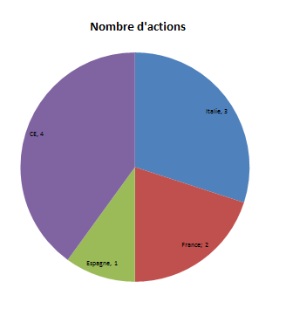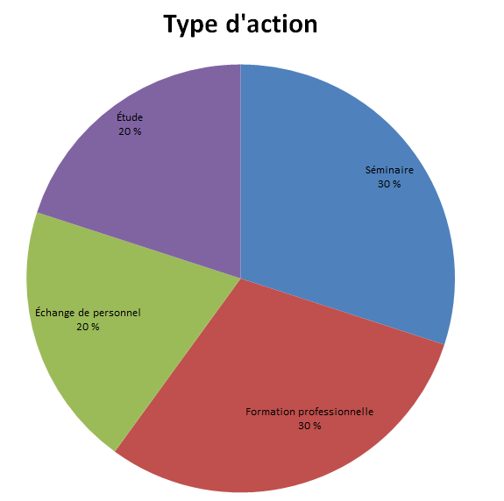

Les actions engagées en 2014 comprenaient trois séminaires, trois formations professionnelles, deux échanges de personnel et deux études.

Ces actions ont eu lieu[3] tant à l'intérieur qu'à l'extérieur de l'UE, en fonction des besoins spécifiques en matière de protection de l'euro contre le faux monnayage. Depuis son lancement, Pericles a consolidé son approche régionale en mettant en œuvre des actions auxquelles participaient des régions du monde particulièrement sensibles. L'Amérique latine (Chili et Colombie), le Sud-Est de l'Europe (Albanie et Turquie) et la région méditerranéenne ont bénéficié d'une attention particulière en 2014.

Les graphiques ci-dessous indiquent l'origine et le domaine d'activité professionnelle des participants au programme «Pericles 2020»:

**Graphiques III et IV: Origine et domaine d'activité professionnelle des participants[4]**

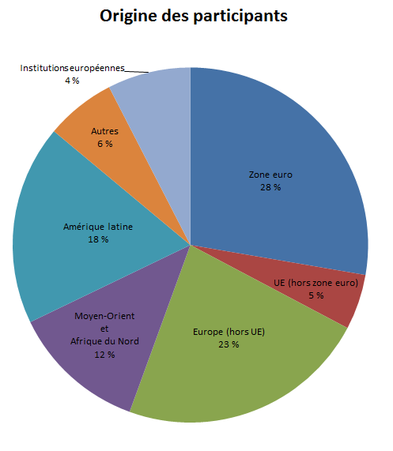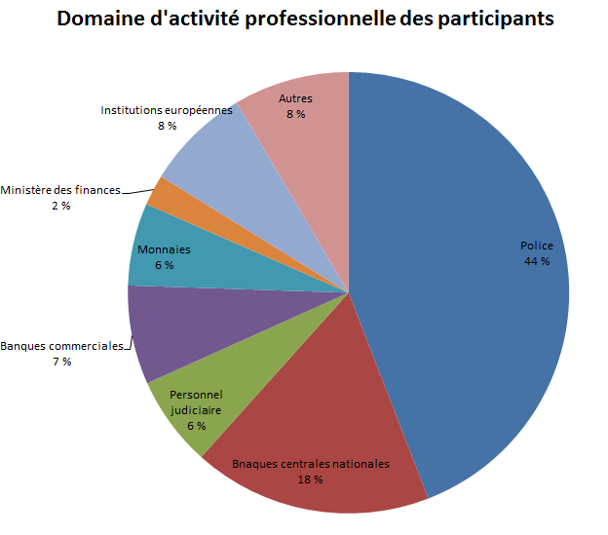

On estime à 662 le nombre d'experts qui participent aux actions Pericles engagées en 2014.

En ce qui concerne l'origine, les participants proviennent de 57 pays. Le personnel en formation (56 %) est majoritairement européen: il vient à 33 % d'États membres de l'Union européenne, à 23 % d'États européens non-membres de l'UE (qui représentent donc le deuxième groupe le plus important), à 18 % d'Amérique latine (principalement de Colombie et du Chili) et à 12 % du Moyen-Orient et d'Afrique du Nord.

Si l'on tient compte du domaine d'activité professionnelle, les membres des forces de police représentent 44 % des participants. Ce chiffre s’explique par le fait que les autorités policières se trouvent en première ligne dans la lutte contre la contrefaçon de l’euro et que le personnel de police englobe à la fois des enquêteurs et des techniciens. Il convient néanmoins de souligner l'augmentation du pourcentage des autres catégories (56 %) par rapport au précédent programme Pericles[5]. On notera un niveau élevé de participation des banques centrales (18 %), des banques commerciales (7 %), du personnel judiciaire (6 %) et des Monnaies (6 %).

Le programme Pericles a donc été mis en œuvre en tenant compte des aspects transnationaux et pluridisciplinaires du programme, conformément au règlement Pericles.

**3.** **Aperçu des mesures engagées en 2014: points saillants[6]**

Le programme affiche un degré élevé de cohérence et de complémentarité avec d'autres actions et programmes pertinents au niveau de l'Union car il se consacre et se concentre exclusivement sur la prévention et la lutte contre une forme spécifique de crime organisé: la contrefaçon de l'euro. Il est donc complémentaire et cohérent avec le programme «Hercule III» de l'OLAF[7] qui protège les intérêts financiers de l'Union; et présente un degré élevé de complémentarité avec, entre autres, le Fonds pour la sécurité intérieure - Police de la DG Home[8], qui couvre la prévention et la répression de la criminalité en général.

La mise en œuvre du programme «Pericles 2020» en 2014 démontre une tendance positive en matière de différentiation des domaines d'activité professionnelle des participants. Il faut notamment noter la participation croissante du système judiciaire à plusieurs actions, telles que la 3e conférence internationale sur la protection de l'euro contre le faux monnayage.

Le programme est parvenu à conserver en 2014 une coopération régionale forte grâce à plusieurs actions en Amérique latine, dans la région méditerranéenne et les Balkans.

De plus, les engagements 2014 au titre de Pericles témoignent d'une diversification complète du type d'actions, notamment avec l'ajout de deux études, l'une sur la contrefaçon de l'euro et ses auteurs; l'autre sur les dispositifs de sécurité renforcés pour les pièces en euros.

Un autre fait marquant du programme «Pericles 2020» pour 2014 est la 3e conférence internationale sur la protection de l'euro contre le faux monnayage, qui s'est tenue à Francfort du 24 au 27 mars 2015 et a été organisée conjointement avec Europol et la Banque centrale européenne. Les ateliers et présentations organisés à cette occasion ont réuni plus de 170 experts de plus de 40 pays. La conférence a été une grande réussite en ce qu'elle a permis d'échanger des bonnes pratiques et de jeter les bases d'une coopération pluridisciplinaire renforcée entre et parmi les institutions européennes, les États membres et des pays tiers. Cet aspect est indispensable à une réponse plus structurée et efficace face aux nouveaux défis en matière de protection de l'euro contre la contrefaçon. Les tendances et menaces émergentes ont été déterminées et analysées, notamment les progrès technologiques, les contrefaçons toujours plus élaborées et la disponibilité sur Internet des matières premières nécessaires à la production de contrefaçons. Les participants considèrent qu'une assistance technique pour les enquêtes, une coordination transfrontière de celles-ci, des campagnes d'information ciblées auprès du grand public, des caissiers et des commerçants ainsi que des programmes de formation tels que celui de «Pericles 2020» constituent des éléments essentiels pour lutter efficacement contre le faux monnayage.

**4.** **Mise en œuvre en 2014 d'actions Pericles engagées en vertu du précédent programme Pericles**

En 2014, neuf actions Pericles engagées en vertu du précédent programme ont été mises en œuvre[9]. Parmi celles-ci, cinq émanaient des autorités nationales compétentes d'États membres de l'UE (à savoir la Roumanie, l'Italie, l'Espagne, la Croatie et la Lettonie) et quatre ont été initiées par la Commission. Ces projets comprenaient 3 séminaires, 2 formations professionnelles, 3 échanges de personnel et la mise à jour du manuel européen de lutte contre la contrefaçon. Les régions principalement ciblées étaient l'Europe du Sud-Est et l'Amérique latine.

**5.** **Conclusion et perspectives**

Le programme «Pericles 2020» reste un outil important et efficace de la lutte contre le faux monnayage. Il constitue la base de l'aide aux études, grâce au maintien et au développement de la coopération et à l'échange de bonnes pratiques entre tous les acteurs de la lutte contre la contrefaçon de l'euro. Les résultats de la mise en œuvre du programme et de l'analyse continue des menaces émergentes abordées par le groupe d'experts «contrefaçon de l'euro» ont permis de recenser les priorités suivantes pour 2015[10]:

1. mettre davantage l'accent sur les États membres particulièrement affectés par la production et la circulation de fausse monnaie;
2. maintenir un cadre efficace pour la protection de l’euro en Europe du Sud-Est et en Turquie, pays candidat;
3. développer une coopération plus étroite avec les autorités des pays tiers dont il est prouvé qu'ils sont un lieu de production de faux euros, ou à l'égard desquels il existe des soupçons en ce sens; et
4. renforcer la protection des pièces en euros en mettant au point de nouveaux dispositifs de sécurité ou de nouvelles méthodes d’authentification.

1. Règlement (UE) n° 331/2014 du Parlement européen et du Conseil établissant un programme d'action en matière d'échanges, d'assistance et de formation, pour la protection de l'euro contre le faux monnayage (programme Pericles 2020) Ce règlement abroge les décisions du Conseil 2001/923/CE du 17 décembre 2001, 2006/75/CE du 30 janvier 2006 et 2006/849/CE du 20 novembre 2006 (JO L 103 du 5.2014).
2. Le programme de travail annuel, mentionné à l'article 10, paragraphe 4, du règlement (UE) n° 331/2014, figure en annexe de la décision C(2014) 3427 final de la Commission concernant l'adoption du programme de travail 2014 du programme «Pericles 2020». Le taux de cofinancement à 90 % des coûts éligibles peut s'appliquer dans les cas suivants: les conférences, séminaires et ateliers en dehors de l'Union qui sont principalement destinés au personnel de pays tiers particulièrement concernés par la production et la circulation de fausse monnaie; les actions organisées par les autorités d'États membres entrant dans la zone euro ou par des autorités qui font appel pour la première fois au programme.
3. Certaines sont toujours en cours en 2015.
4. La catégorie «autres» comprend notamment le personnel de casinos et de ministères nationaux.
5. Pour connaître la répartition des diverses catégories du programme Pericles précédent, voir le rapport de la Commission au Parlement européen et au Conseil concernant la mise en œuvre et les résultats du programme Pericles pour la protection de l'euro contre le faux monnayage au cours de la période 2006-2013 - COM(2014) 550 final.
6. Un aperçu complet des actions Pericles engagées en 2014 figure à l'annexe I.
7. [Règlement (UE) nº 250/2014 du Parlement européen et du Conseil du 26 février 2014 établissant un programme pour la promotion d’actions dans le domaine de la protection des intérêts financiers de l’Union européenne (programme «Hercule III») et abrogeant la décision nº 804/2004/CE](http://eur-lex.europa.eu/legal-content/FR/AUTO/?uri=uriserv:OJ.L_.2014.084.01.0006.01.FRA) (JO L 84 du 20.3.2014).
8. Règlement (UE) n° 513/2014 du Parlement européen et du Conseil du 16 avril 2014 portant création, dans le cadre du Fonds pour la sécurité intérieure, de l’instrument de soutien financier à la coopération policière, à la prévention et à la répression de la criminalité ainsi qu’à la gestion des crises, et abrogeant la décision 2007/125/JAI du Conseil (JO L 150 du 20.5.2014).
9. Un aperçu complet des actions Pericles engagées en vertu du précédent programme et mises en œuvre en 2014 figure à l'annexe II.
10. Les priorités du programme pour 2015 constituent une partie essentielle du programme de travail annuel, qui figure en annexe de la décision C(2015) 2473 de la Commission du 17 avril 2015 concernant l'adoption du programme de travail pour 2015 du programme «Pericles 2020».